Добавление и изменение участка в основных данных пациента (автоматически по адресу и вручную)
Путь по меню: «Регистратура» - «Поиск медицинской карты» (Рис. 1).
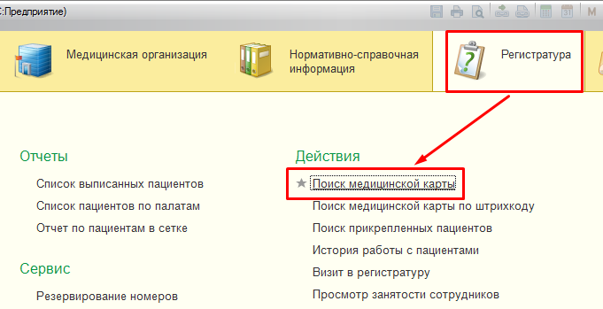
Рис. 1
Откроется форма поиска пациента, после заполнения данных следует нажать кнопку «Найти по ФИО и дате рождения» (Рис. 2)
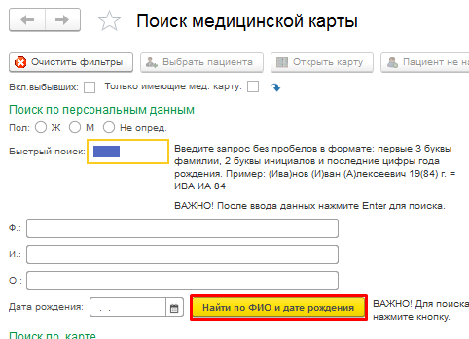
Рис. 2
Далее необходимо выбрать подходящего пациента в правом разделе и нажать кнопку «Выбрать пациента» (Рис. 3)
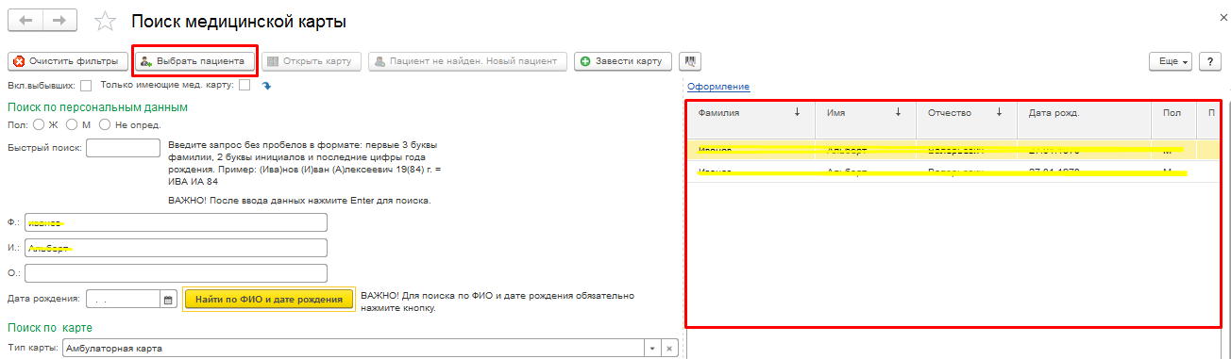
Рис. 3
В разделе «Основные данные пациента» проверить прикреплен ли пациент к МО, нажав кнопку «Узнать прикрепление к МО» (Рис. 4):
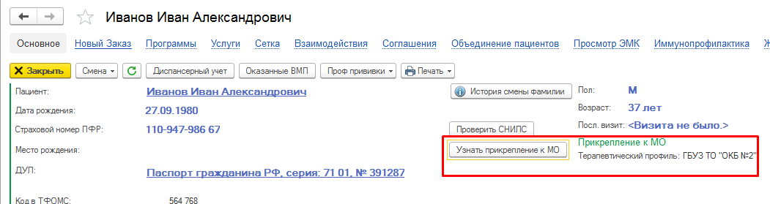
Рис. 4
Есть ли у него адрес (Рис. 5):
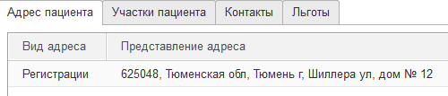
Рис. 5
Участок добавляем через «Смена» - «Участков» (Рис. 6)
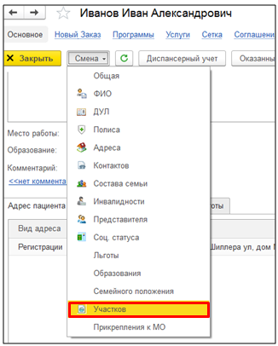
Рис. 6
Откроется форма смены участка «Смена участка» (Рис. 7):
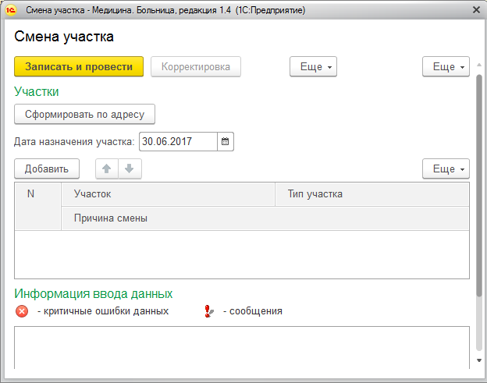
Рис. 7
Если участок прикрепления совпадает с адресом регистрации, то нажать кнопку «Сформировать по адресу» (Рис 8):
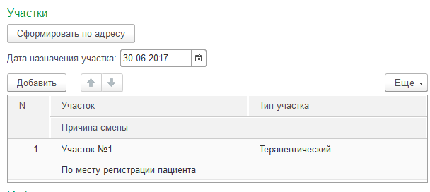
Рис. 8
Участок будет добавлен автоматически.
Вручную добавить участок можно через кнопку «Добавить». Откроется форма участков (Рис. 9):
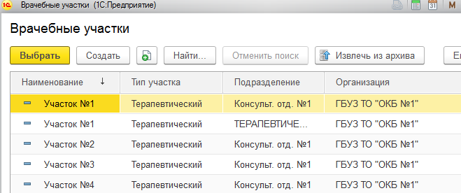
Рис. 9
По нужному участку либо нажать двойным щелчком мыши, либо выделить и нажать кнопку «Выбрать». Участок добавлен (Рис. 10):
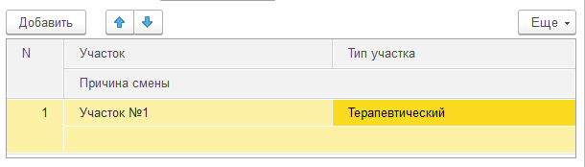
Рис. 10

